ПАМЯТКА
ДЛЯ РОДИТЕЛЕЙ БУДУЩИХ ПЕРВОКЛАССНИКОВ
Сроки приема документов:
1 этап – 1.04. - 30.06.2026
- для детей, имеющих:
- внеочередное право
- первоочередное право
- преимущественное право;
- проживающих на закрепленной территории.
2 этап – 6.07-5.09.2026 для детей:
- не проживающих на закрепленной территории
Места предоставляются:
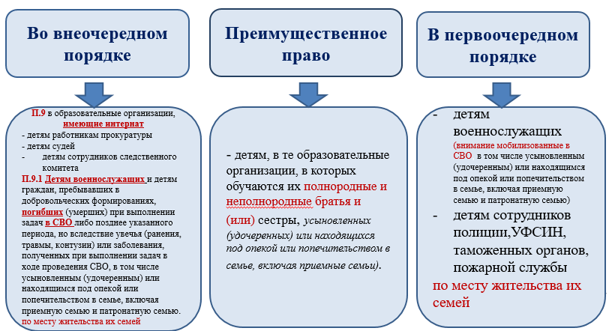
Способы подачи заявления:
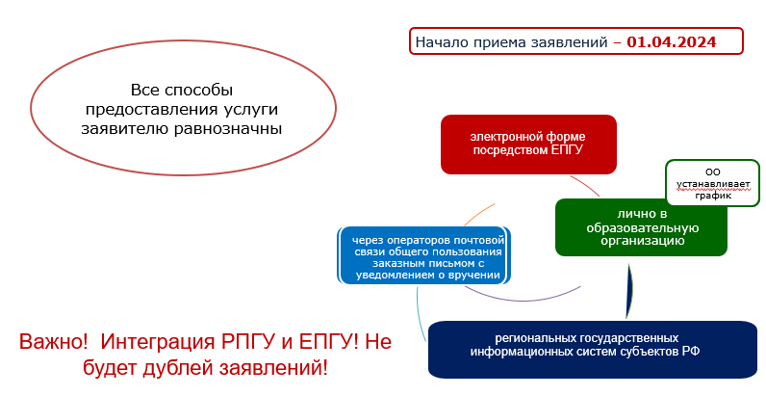
Перечень предоставляемых документов:
- Заявление по форме, установленной образовательной организацией;
- Копия документа, удостоверяющего личность родителя (законного представителя) ребенка или поступающего;
- Копия свидетельства о рождении ребенка;
- Копия свидетельства о рождении полнородных и неполнородных брата и (или) сестры (в случае использования права преимущественного приема на обучение по образовательным программам начального общего образования ребенка в государственную или муниципальную образовательную организацию, в которой обучаются его полнородные и неполнородные брат и (или) сестра);
- Копия документа о регистрации ребенка по месту жительства или по месту пребывания на закрепленной территории или справка о приеме документов для оформления регистрации по месту жительства (в случае приема на обучение ребенка, проживающего на закрепленной территории);
- Копия документа, подтверждающий право внеочередного, первоочередного или преимущественного приема на обучение в государственные образовательные организации (справку с места работы родителя(ей) (законного(ых) представителя(ей) ребенка, справку с военкомата, справку уполномоченного органа, решение суда и т.д.);
- Копия заключение психолого-медико-педагогической комиссии (при наличии);
- Разрешение о приеме в первый класс образовательной организации ребенка до достижения им возраста шести лет и шести месяцев или после достижения им возраста восьми лет (при зачислении ребенка на обучение в первый класс до достижения им возраста шести лет и шести месяцев или после достижения им возраста восьми лет).

